

**Rapport de Mini projet Gestion de magasin en C**

Réalisé par :

* Youssef AMZIL

**Introduction**

Une structure de données est une organisation logique des données permettant de simplifier ou d'accélérer leur traitement.

Dans le Module de structure de données nous sommes amenés de réaliser un mini projet de gestion de magasin utilisant les structures de données et les fichiers.

Dans ce rapport nous allons voir l’ensemble des étapes de réalisation de ce mini projet.

1. Conception
2. Structures utilisé

Dans ce projet j’ai utilisé un ensemble des structures comme suit :

1. Gestion des produits :

typedef struct Product

{

int code ;

char* designation;

float price;

} Product;

typedef struct ProductElement

{

Product* product;

struct ProductElement *next;

} ProductElement;

1. Gestion de client :

typedef struct Client{

int code;

char *nom,*prenom, *tele;

}Client;

typedef struct ClientElement{

Client *client;

struct ClientElement *next;

}ClientElement;

1. Gestion de ligne de commande :

typedef struct Lignecmd{

int codeV;//code vente

Product *p;

int qte;

float stotal;

}Lignecmd;

typedef struct LignecmdElement{

Lignecmd *lcmd;

struct LignecmdElement *next;

}LignecmdElement;

1. Gestion de vente :

typedef struct Vente

{

int code ;

Client *c;

char* date_c;

LignecmdElement *lcmd;

float total;

} Vente;

typedef struct VenteElement

{

Vente* vente;

struct VenteElement *next;

} VenteElement;

* Chaque Vente contient un ensemble des lignes de commandes et chaque ligne de commande appartient à un vente c’est pour cela j’ai met id de vente dans la structure Ligne commande

1. La Réalisation :

Mon application contient trois parties :

* Gestion des clients
* Gestion des produits
* Gestion des commandes

1. Gestion des clients :

Cette partie de projet contient un ensemble des fonction qui permet d’ajouter un client , afficher l’ensemble des clients et aussi sauvegarder les clients dans une base de données sous forme d’un fichier txt .

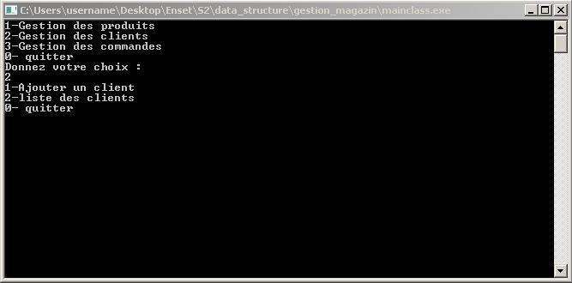

Apres de choisir la gestion des clients nous avons le choix de choisir une action parmi les trois .

Pour ajouter un client :

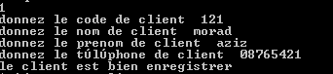

Le client est bien enregistrer dans le fichier txt

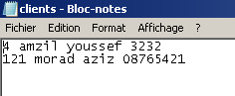

Pour afficher tous les clients de la base de données

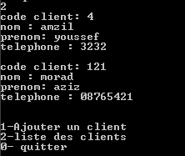

Si le client existe déjà un message s’affichera qui dit que le client est déjà existé dans la base de données.

1. Gestion des produits :

Cette partie de projet contient un ensemble des fonction qui permet d’ajouter un produit, afficher l’ensemble des produit et aussi sauvegarder les produits dans une base de données sous forme d’un fichier txt .

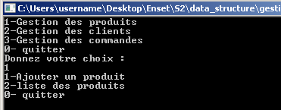

Apres de choisir la gestion des produits nous avons le choix de choisir une action parmi les trois .

Pour ajouter un produit :

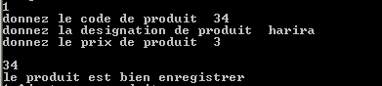

Le produit est bien enregistrer dans le fichier txt.

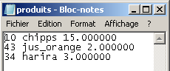

Pour afficher tous les produits de la base de données

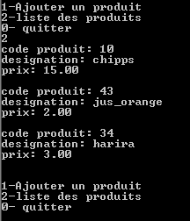

1. Gestion des commandes :

Cette partie de projet contient un ensemble des fonction qui permet d’ajouter ue commande, afficher l’ensemble des commandes et aussi sauvegarder les commandes dans une base de données sous forme d’un fichier txt .

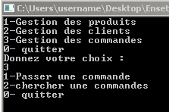

Apres de choisir la gestion des commandes nous avons le choix de choisir une action parmi les trois .

Pour ajouter une commande:

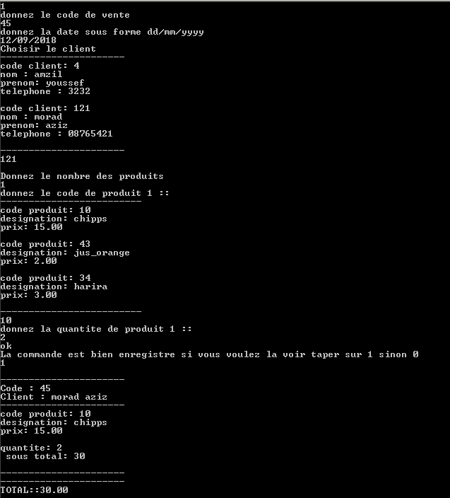

La commande est bien enregistrer dans le fichier txt.

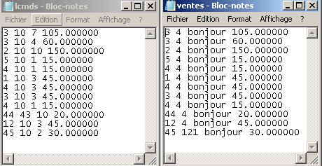

Pour chercher une commande sur la base de données il suffit d’inserer le code de vente

